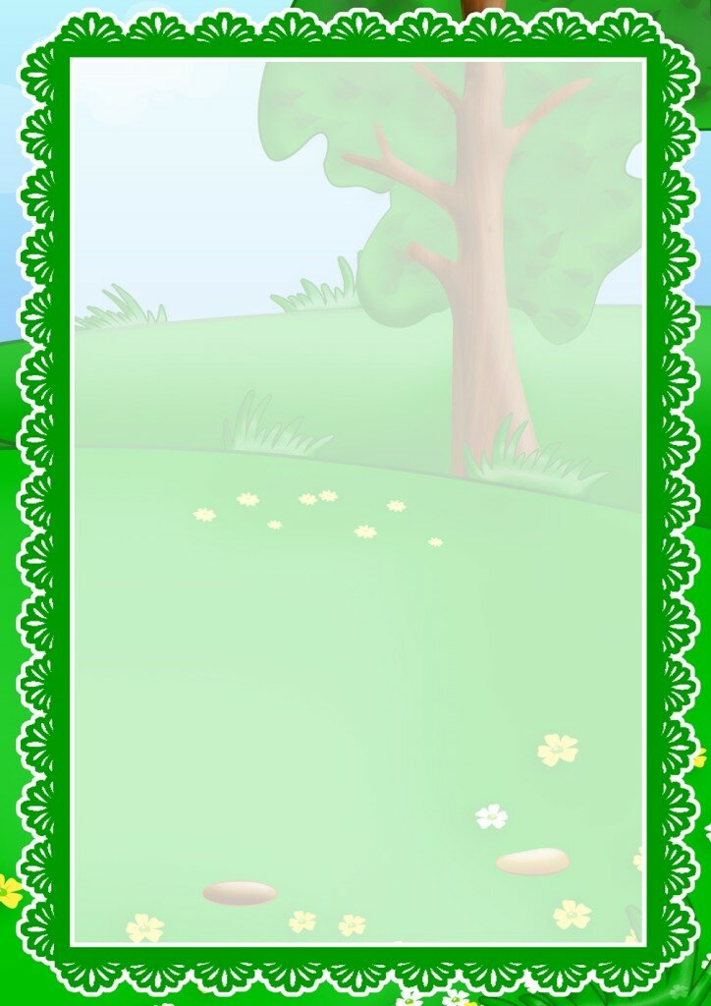

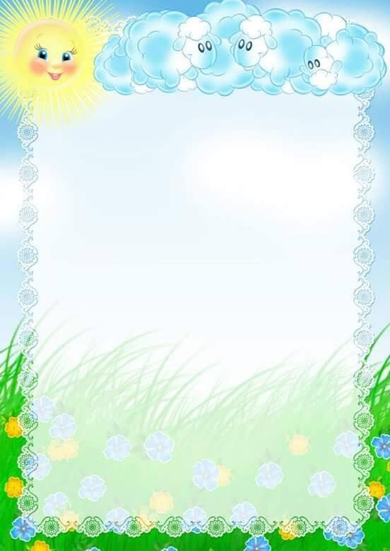
ПОЯСНИТЕЛЬНАЯ ЗАПИСКА

Актуальность методического сборника заключается в том, что она построена на принципе интеграции разных видов детской деятельности с учетом регионального компонента.
В средствах основанных на казачьих народных традициях, заложены огромные возможности для позитивного воздействия на духовный мир людей и их физическое состояние.
Каждая игра, каждая забава имеет специфические функции, совершенствует физические способности, морально-волевые и духовно-нравственные качества личности. Необходимо восстанавливать, популяризировать казачьи игры, адаптировать их к современным условиям обучения и воспитания подрастающего поколения.
Казачьи игры отличаются историческим и бытовым содержанием, юмором, находчивостью, добродушием и смекалкой.
Данный сборник позволяет сделать следующие выводы: региональный компонент, положенный в основу проведения кубанских народных игр, должен найти более широкое применение в воспитательно-образовательной работе с детьми дошкольного возраста.
Во время игры дети всегда непосредственны и эмоциональны. Поэтому при умелом проведении подвижные игры наряду с физическим развитием имеют и большое воспитательное значение. Ведь игры не просто детские забавы - это животворный источник мышления, благородных чувств и стремлений.

Данные кубанские игры несут своей целью – донести до потомков национальный колорит обычаев, оригинальность самовыражения того или иного народа, своеобразие языка, формы и содержания разговорных текстов.
Народные игры являются неотъемлемой частью патриотического, художественного и физического воспитания дошкольников. Радость движения сочетается с духовным обогащением детей. у них формируется устойчивое, заинтересованное, уважительное отношение к культуре родного края, создается эмоционально положительная основа для развития патриотических чувств: любви и преданности Малой Родине.
По содержанию кубанские игры выразительны и доступны ребенку. Они вызывают активную работу мысли, способствуют расширению кругозора, уточнению представлений об окружающем мире, совершенствованию всех психических процессов, стимулируют переход детского организма к более высокой ступени развития
Большое воспитательное значение заложено в правилах игры. Они определяют весь ход игры, регулируют действия и поведение детей, их взаимоотношения, содействуют формированию воли.
Игра требует внимания, выдержки, ловкости и сообразительности, умения ориентироваться в пространстве.

ЦЕЛИ:
- формирование положительной мотивации для развития двигательной активности детей, создание условий для закрепления дружеских взаимоотношений внутри детского коллектива;
- воспитывать интерес к народным играм, а также уважительное отношение к культуре родной страны;
- формирование физических качеств у воспитанников: быстроты, ловкости, выносливости.

ЗАДАЧИ:
- научить детей кубанским народным играм в сопровождении веселыми, задорными стихами, закличками;
- привлечь и заинтересовать детей;
- научить с точностью и эмоциональностью выполнять правила игры;
- научить детей играть самостоятельно и активно.

«РЫБАКИ И РЫБЫ»

Цель: развитие ловкости, быстроты.

Ход игры:
Ребята становятся в тесный кружок и один считает:
За стеклянными горами
Стоит Ваня с пирогами.
Здравствуй, Ванечка-дружок,
Сколько стоит пирожок?
Пирожок-то стоит три,
А водить-то будешь ты!
По считалке выбираются двое ребят – «рыбаки», остальные – «рыбы». Они ведут хоровод и поют:
В воде рыбки живут,
Нет клюва, а клюют.
Есть крылья – не летают.
Ног нет, а гуляют.
Гнезда не заводят,
А детей выводят.
Закончив песню, «рыбы» разбегаются в разные стороны. «Рыбаки» берутся за руки и ловят «рыб». Пойманные «рыбы» (которых берут руками в захват),
составляют с «рыбаками» «невод», и ловят оставшихся «рыб».

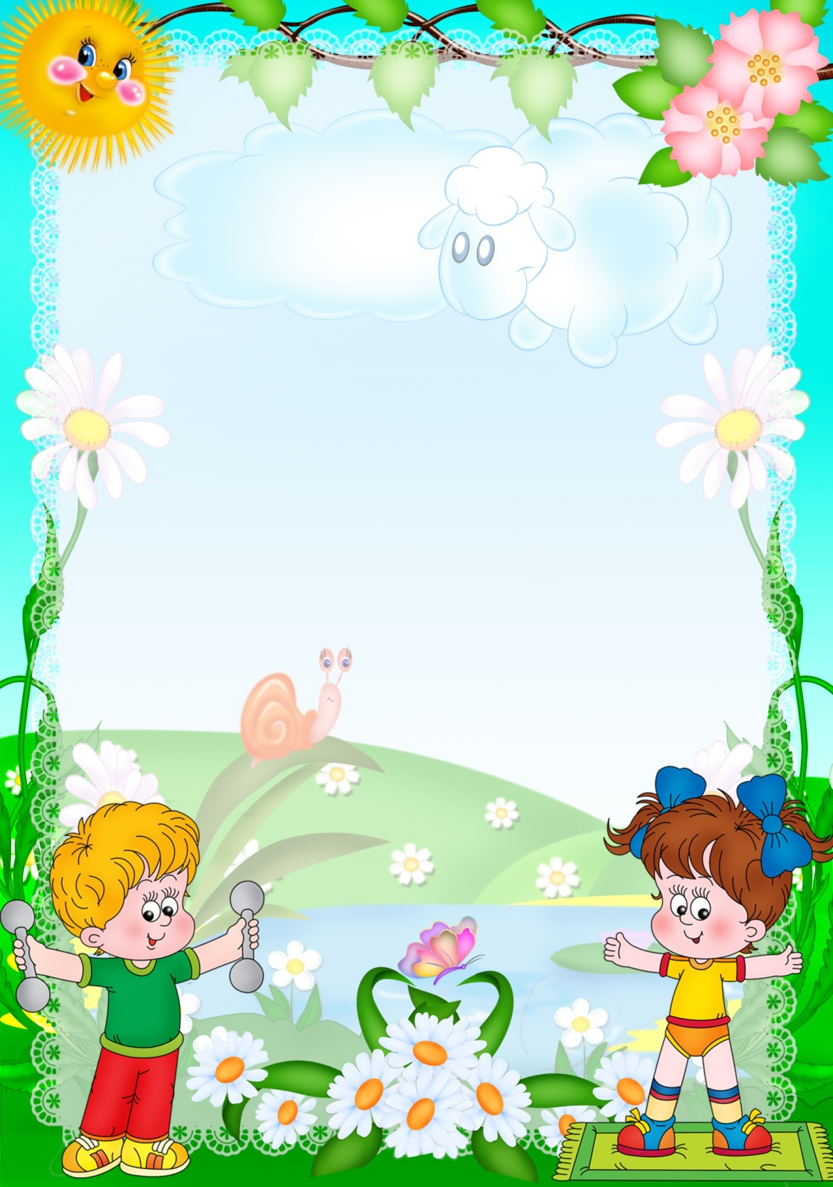

«СЕЛЕЗЕНЬ И УТКА»
Цель: Развивать ориентировку в пространстве, координацию движений, быстроту реакции.
Ход игры:
Играющие становятся в ряд, держась за руки.
Двое, стоящих на одном краю вереницы, отрываются от нее (это «селезень» и «утка») и бегут, подныривая под руки, стоящих в ряду то спереди, то сзади, причём «селезень» догоняет «утку».
Стоящие в ряду приговаривают:
Догони, селезень, утку,
Догони, молодой, утку.
Поди, утушка, домой,
У тебя семеро детей,
Восьмой — селезень,
Девятая — утка,
Десятая — гуска.
Та пара, под руками которой «селезень» поймал «утку», заменяет их, а они становятся на освободившееся место.

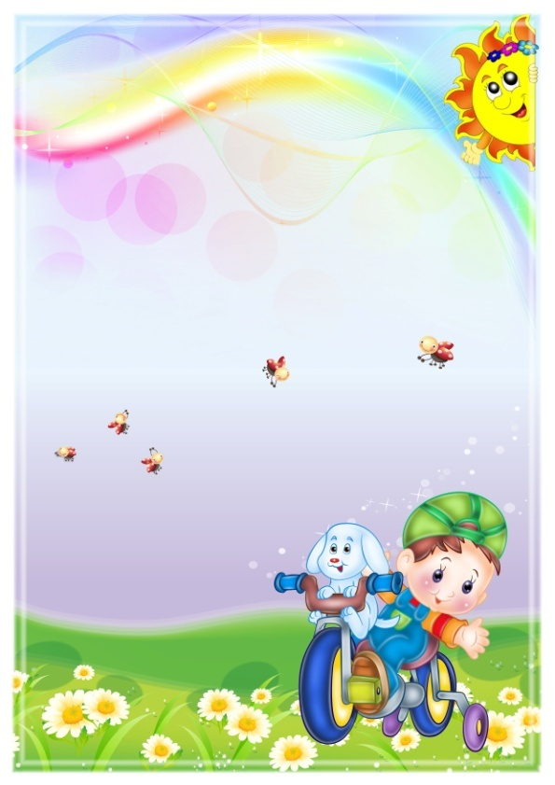

«КУБАНКА»
(ШАПКА КАЗАКА)

Цель: развитие быстроты реакции.

Ход игры:
1 вариант: Участники стоят по кругу в головных уборах – кубанках. По сигналу: «Раз, два, три – бросай!» все подбрасывают кубанки вверх, чья выше подлетит.
Победитель тот, чья кубанка упадет позже всех. Не учитывается тот, кто бросил позже.

2 вариант: Все сидят по кругу, кубанка надеты через одного. Под музыку нужно быстро снять с себя кубанку и надеть соседу. Музыка остановилась – игра прекратилась. Выигрывает тот, у кого на голове нет кубанки.

«ПОДСОЛНУХИ»

Цель: развивать внимание, психофизические качества: силу, ловкость, быстроту.
Ход игры:
Игроки – подсолнухи стоят в несколько рядов. Один – земледелец, он стоит в стороне и запоминает, кто, где находится. По команде «Солнце!» земледелец уходит, подсолнухи меняются местами. Потом звучат слова:
Солнце светит, дождь идет,
Семечко растет, растет.
К солнцу тянется росток,
Тонкий, тонкий стебелек.
Небосвод весь обегая,
Солнце светит, не моргая.
Земледелец, не зевай,
Перемены отгадай!
по окончанию слов земледелец должен показать, кто как стоял.

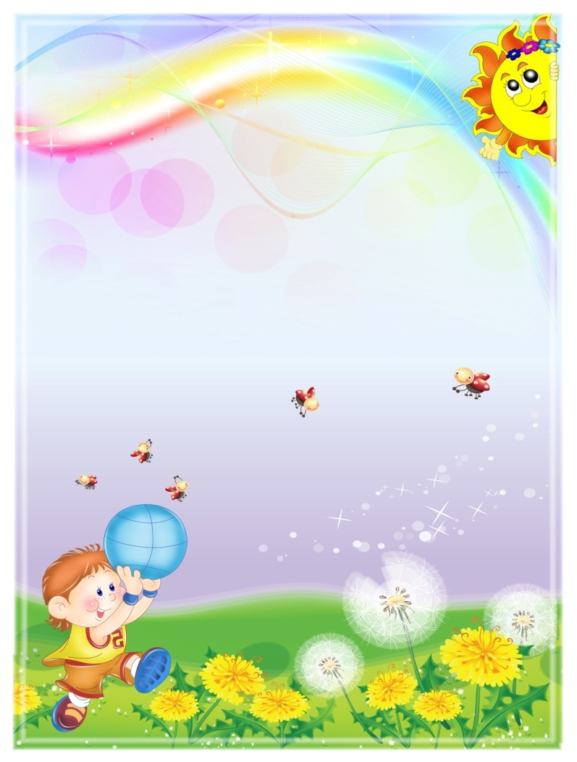

«ТОПОЛЕК»

Цель: развитие быстроты и ловкости.
Ход игры:
В игре участвуют: ведущий – «тополек», игроки –
«пушинки», 3 игрока – «ветры». В центре площадки в кругу диаметром 2 метра стоит ведущий «тополь», вокруг него кругами «пушинки» за кругом на любом расстоянии.
Ведущий:
На Кубань пришла весна,
распушила тополя!
Тополиный пух кружится,
но на землю не ложится.
Дуйте ветры с кручи
Сильные, могучие!
После этих слов прилетают «ветры» и уносят (т. е. ловят) «пушинки». «Пушинки» устремляются в круг к «тополю». За чертой круга они недосягаемы.
Пойманные «пушинки» становятся
«ветрами». Выигрывают те, кто остался возле
тополя.

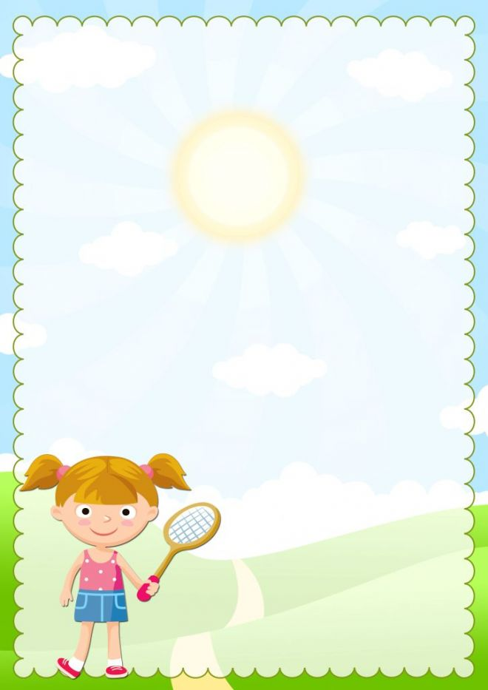
«ЗАВИВАЙСЯ ПЛЕТЕНЬ»

Цель: развитие быстроты, ловкости.
Ход игры:
Играющие делятся на 2 равные команды – зайцы и плетень. Чертят 2 параллельные линии – шириной 10-15 м. Дети-плетень, взявшись за руки, становятся в центре коридора, а зайцы – на одном из концов площадки. Дети-плетень говорят:
Заяц, заяц не войдет
В наш зеленый огород!
Плетень, заплетайся,
Зайцы лезут, спасайся!
При последнем слове, зайцы бегут к плетню и стараются разорвать его или проскочить под руками играющих. Зайцы, которые проскочили, собираются на другом конце коридора, а тем, кого задержали, говорят: «Иди назад, в лес, осинку погрызи!» И они выбывают из игры. Дети-плетень поворачиваются
лицом к зайцам и говорят:
Не войдет и другой раз,
Нас плетень от зайцев спас.
Игра повторяется, пока не
переловят всех зайцев. После
этого меняются ролями. Побеждает та группа, которая переловит всех зайцев при
меньшем количестве запевов.

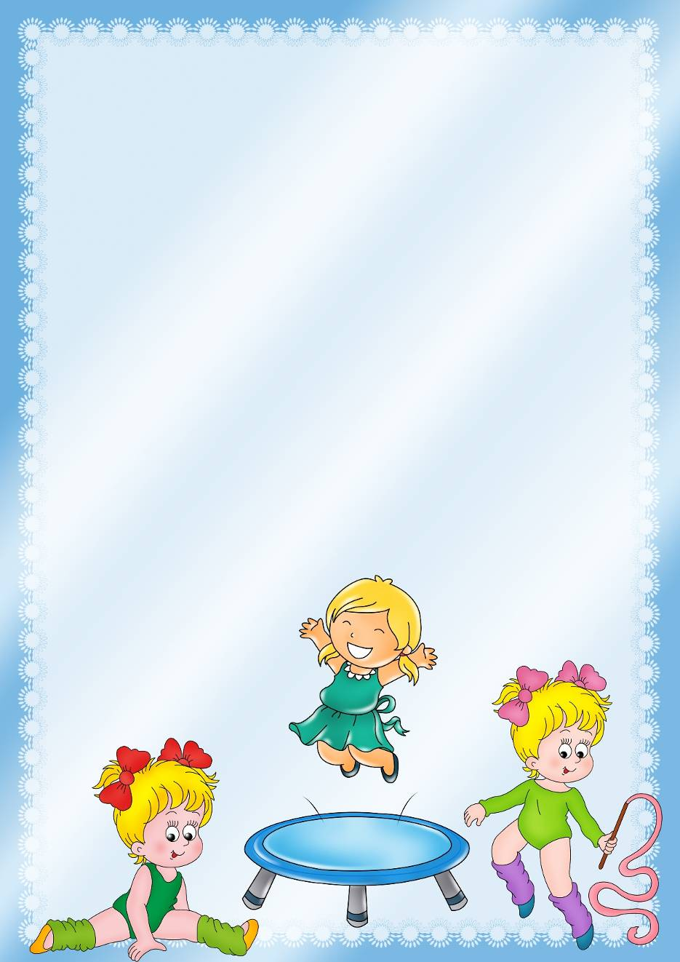

«ЗЕВАКА»

Цель: развитие внимания, быстроты, ловкости.
Ход игры:
Дети встают в круг, на расстоянии одного шага друг от друга и начинают перебрасывать мяч, называя по имени того, кто должен ловить мяч.
Мяч перебрасывают, пока кто-то его не уронит. Тот, кто уронил мяч, встаёт в центр круга и по заданию играющих выполняет 1- 2 упражнения с мячом.

«СТАРЫЕ ЛАПТИ»

Цель: развитие внимания, быстроты, ловкости, умения ориентироваться в пространстве.
Ход игры:

На одной стороне площадки проводят черту – это город, где находятся все играющие. Пространство за городом – игровое поле. Дети встают к черте и прокатывают мячи в сторону поля. Чей мяч дальше укатится, тому водить. Водящий берёт мяч и ждёт, когда за мячами будут выходить играющие, и всех, кто переходит черту города, старается осалить мячом. Когда водящий промахнётся, он догоняет мяч, а играющие стараются взять свои мячи и убежать за черту. Осаленный игрок становиться водящим.

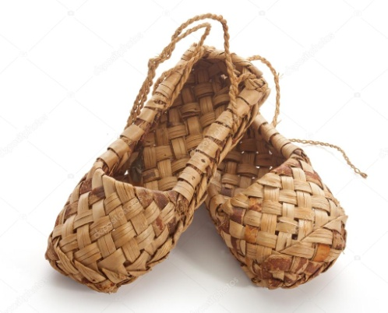

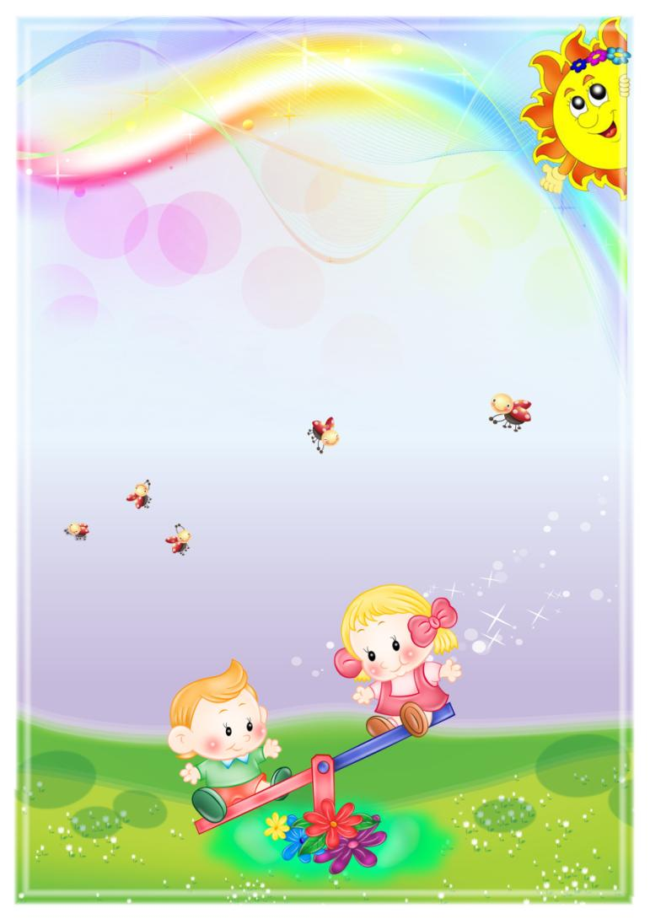

«ПЕТУШИНЫЙ БОЙ»

Цель: развитие координации движений, внимания, быстроты, ловкости.
Ход игры:

Дети делятся на пары и встают друг от друга на расстоянии 3-5 шагов.
Пары изображают дерущихся петухов: прыгая на одной ноге, они стараются толкнуть друг друга плечом. Тот, кто потерял равновесие и встал на землю двумя ногами, выходит из игры.

«ПЛЕТЕНЬ»

Цель: развивать психофизические
качества: силу, ловкость, быстроту.
Ход игры:
Играющие стоят шеренгами у четырех стен комнаты, взявшись за руки крест-накрест. Дети первой шеренги подходят к стоящим напротив и кланяются. Отходят спиной на свое место. Движение повторяют дети второй, третьей и четвертой шеренги.
По сигналу (свисток) играющие расходятся по всей комнате, выполняя определенные движения под звуки бубна (подскоки, легкий бег, галоп и т.д.). По следующему сигналу свистка или остановке бубна все бегут на свои места и строятся шеренгами, соответственно взявшись за руки крест- накрест. Выигрывает та шеренга, которая первая построится.
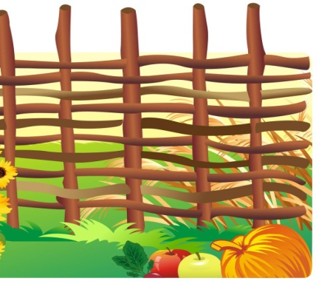
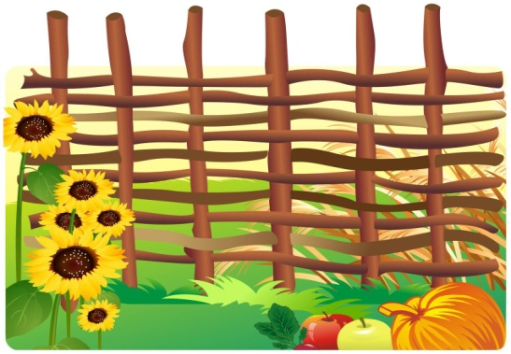

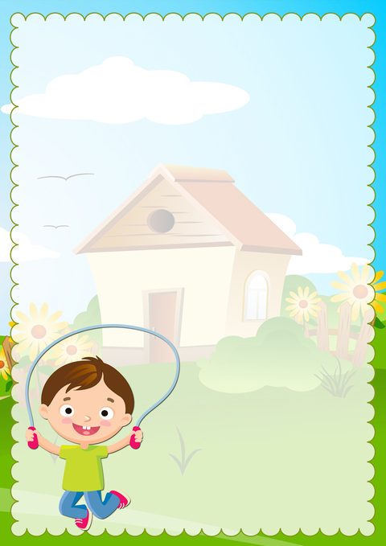

«ЗДРАВСТВУЙ, СОСЕД!»

Цель: развитие координации движений, внимания, быстроты, ловкости.
Ход игры:
Играющие делятся на две группы и встают лицом друг к другу на расстоянии вытянутых рук.
Первые игроки – ведущие, начинают игру: встают на одну ногу и скачут в направлении другой команды.
Не останавливаясь, они обращаются к игроку: «Здравствуй, сосед!» Тот к кому обращаются, отвечает: «Здравствуй!» - и прыгает за ведущим.
Игра заканчивается, когда дети образуют одну цепь.

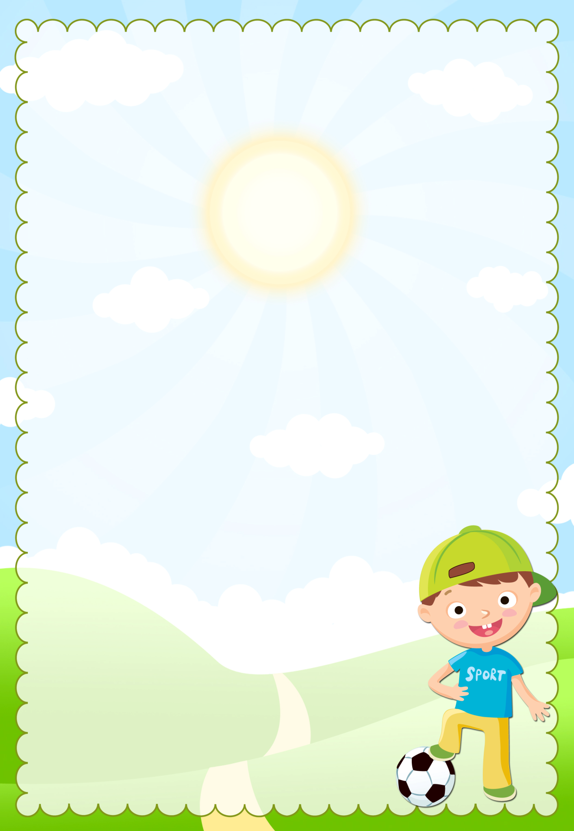

«КОННИКИ»

Цель: развивать психофизические качества: силу, ловкость, быстроту.

Ход игры:
Игроки – «конники» верхом на палках наперегонки устремляются от старта по свистку «атамана» к плетню, который надо преодолевать с помощью палки, пользуясь ее как шестом. Затем перепрыгивают водное препятствие «на коне», не замочив своих ног и «коня», достать палкой с шеста кубанку. Победит тот, кто успешно достигнет цели.

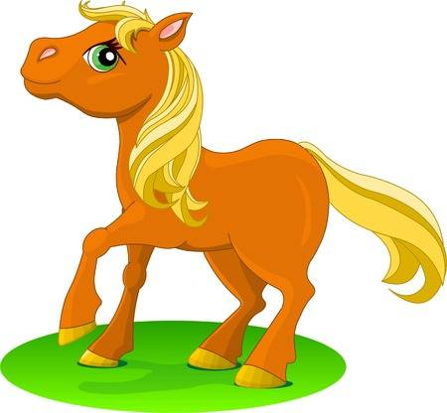

«ГОРЕЛКИ С ПЛАТОЧКОМ»

Цель: развитие координации движений, внимания, быстроты, ловкости.

Ход игры:
Все играющие встают парами друг за другом, водящий стоит впереди колонны и держит платочек.
Играющие говорят хором:
«Гори, гори ясно,
Чтобы не погасло.
Глянь на небо птички летят,
Колокольчики звенят!».
После слов игроки последней пары бегут вперёд, и кто первый возьмёт платочек, тот встаёт с водящим впереди колонны, а опоздавший «Горит».

«ЗАРЯ»

Цель: развивать психофизические качества: силу, ловкость, быстроту.

Ход игры:
Дети встают в круг, руки держат за спиной, а один из играющих – заря – ходит сзади с лентой и говорит:
«Заря-зареница, красная девица,
По полю ходила, ключи обронила,
Ключи золотые, ленты голубые,
Кольца обвитые – за водой пошла!»
С последними словами водящий-заря, осторожно кладёт ленту на плечо одному из играющих, который, заметив это, быстро берёт ленту, и они оба бегут в разные стороны по кругу, стараясь занять пустое место. Тот, кто остаётся без места, становится зарёй.

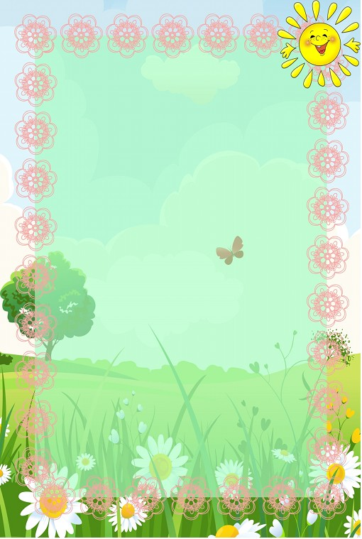

«КУРОЧКИ»

Цель: развитие внимания, быстроты, ловкости, умения ориентироваться в пространстве.

Ход игры:
Играющие выбирают хозяйку и петушка, все остальные курочки. Петушок ведёт курочек гулять. Выходит хозяйка и спрашивает:
- «Петушок, петушок, не видал ли мою курочку».
- «А какая она у тебя?».
- «Рябенькая, а хвостик чёрненький».
- «Нет, не видал».
Хозяйка хлопает в ладоши и кричит: «Кшш, кшш!» - курочки бегут в дом, а хозяйка ловит их, петушок курочек защищает. Всех пойманных курочек хозяйка уводит в дом.

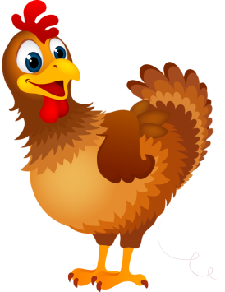
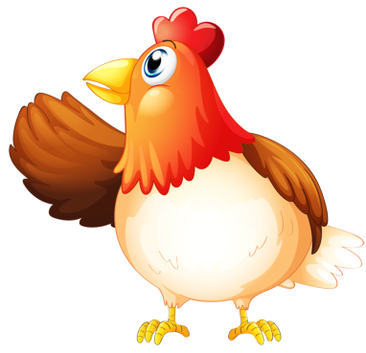

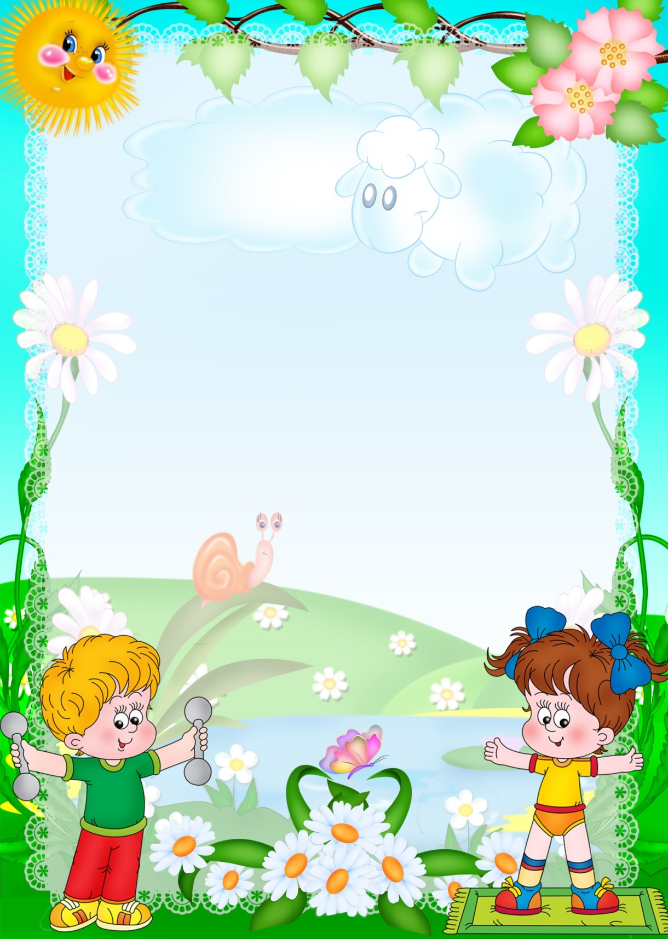

«МОЛЧАНКА»

Цель: развитие координации движений, внимания, быстроты, ловкости.

Ход игры:
Перед началом игры дети хором произносят:
«Первенчики, червенчики,
Зазвенели бубенчики.
По свежей росе, по чужой полосе.
Там чашки, орешки, медок, сахарок.
Молчок!»
После слова «Молчок!» все должны замолчать.
Ведущий старается рассмешить играющих движениями, шутками. Кто рассмеялся, он отдаёт водящему фант. В концы игры фанты выкупаются детьми. Они поют, танцуют, читают стихи.

«ЗАЩИТИ КУРЕНЬ»

Цель: развивать психофизические качества: силу, ловкость, быстроту.

Ход игры:
Подгруппа детей (8-10) стоят вокруг импровизированного куреня на расстоянии 1,5-2 м. водящий в центре куреня, у него шашка. У каждого ребенка кольцо из полых резиновых трубок. По команде педагога «В курень попади!» дети быстро поочередно бросают кольца, стараясь попасть в курень. Водящий старается защитить курень.

«СОЛНЫШКО»

Цель: развитие внимания, быстроты, ловкости, умения ориентироваться в пространстве.
Ход игры:
Играющие образуют круг. В центре круга -«солнышко», в руках у него четыре обруча жёлтого цвета. Дети идут по кругу. Солнышко движется в противоположном направлении, раскладывая обручи, ближе к играющим:
«Солнышко, солнышко,
Погуляй у речки,
Солнышко, солнышко,
Раскидай колечки!
Мы колечки соберём.
Золочённые возьмём».
Дети, стоящие рядом с обручем, берут его и образуют маленький круг.
«Покатаем, поиграем,
И опять тебе вернём!»
Играющие кладут обратно на пол обручи.
По сигналу ведущего (удар в бубен) все разбегаются врассыпную, по следующему сигналу каждая команда собирается возле своего обруча. Выигрывают те, кто сделал это быстрее.
Правила: После второго сигнала, команды собираются возле обруча и не берут его в руки.

«ДЯТЕЛ»

Цель: действовать в соответствии с правилами.
Ход игры:
Дети выбирают водящего-дятла. Ребята становятся в круг, дятел встаёт посередине круга. Играющие ходят по кругу и все вместе говорят:
«Ходит дятел у житницы,
Ищет зёрнышко пшеницы».
Дятел отвечает: «Мне не скучно одному,
Кого хочу, того возьму».
С этими словами он быстро берёт за руку одного из играющих, встаёт с ним в круг. Оставшийся без пары становится водящим.

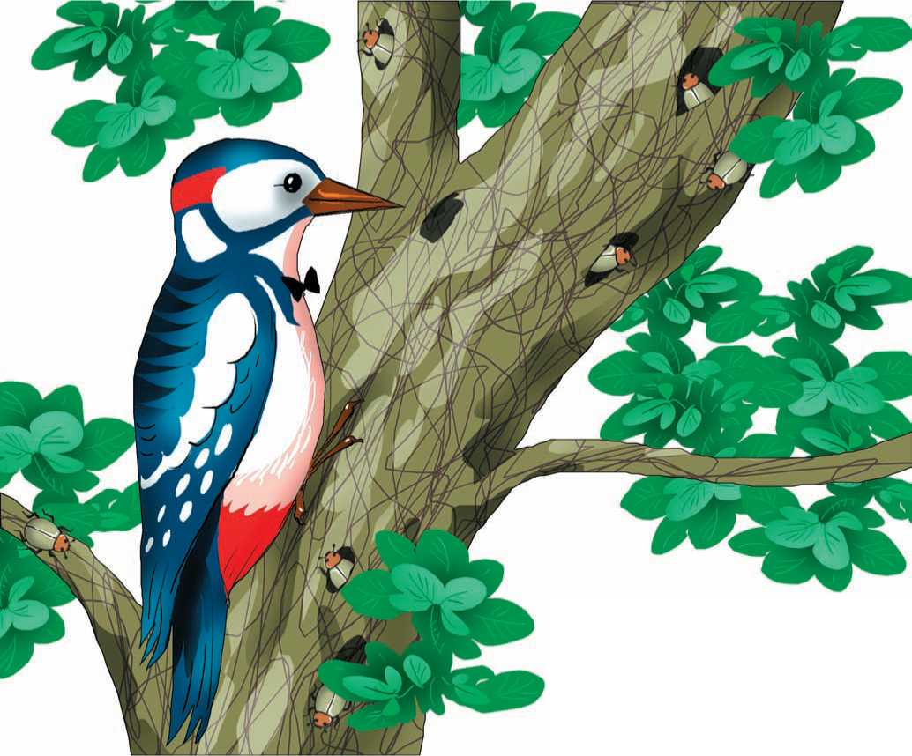

«КАУНЫ»
Цель: развивать быстроту, ловкость.
Ход игры:
На одном конце площадки проводится черта - это «бахча». За чертой на расстоянии 2-3 шагов от нее «шалаш сторожа». На противоположной стороне площадки обозначается «дом детей». Выбирается сторож.
Когда «сторож» засыпает, дети направляются к бахче со словами:
«Крадем, крадем кауны, деда не боимся.
Дед нас палкой - мы его каталкой».
Сторож просыпается, дети бегут «домой», а он их догоняет. Пойманного, сторож отводит в сторону шалаша.

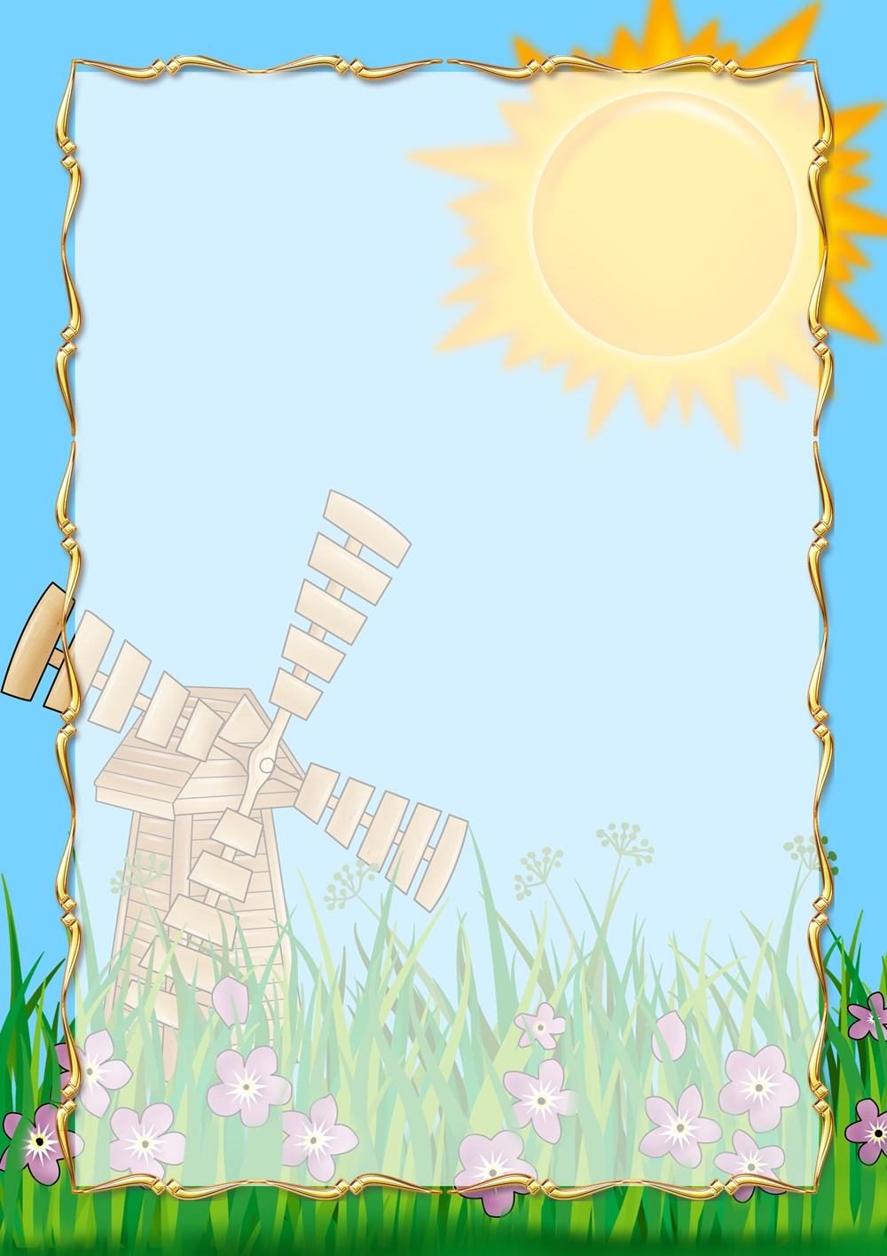

«ГОРЯЩИЙ ПЕНЬ»
Цель: развивать ловкость, умение менять направление, убегая от водящего.

Ход игры:
На определенном месте стоит ребенок, изображая собою «пень». Сзади него становятся дети парами, взявшись за руки. «Горящий пень» громко произносит: «Горю - горю пень».
При последних словах, пара разрывает руки и бежит с двух сторон пня к определенному месту, где она снова соединяется.
«Пень» тоже срывается с места и старается поймать кого-либо из бегущих.

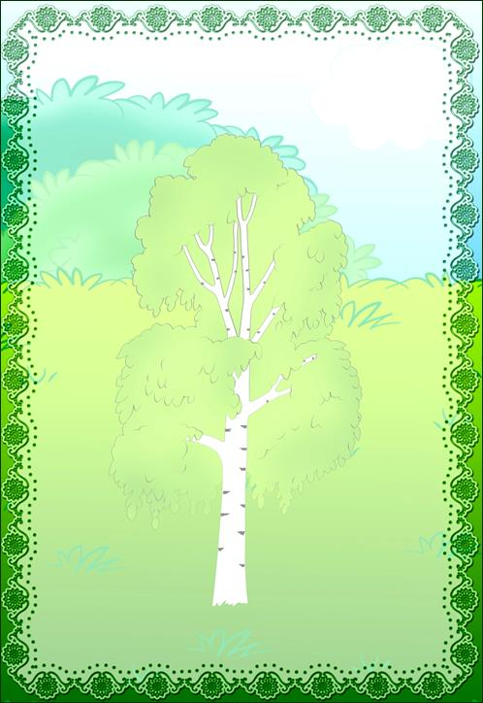

«КРИВОЙ ПЕТУХ»

Цель: развитие координации движений, внимания, быстроты, ловкости.
Ход игры:
Дети стоят по кругу. Один в центре с завязанными глазами - «петух».
Дети спрашивают, «петух» отвечает:
«Кривой петух, на чем стоишь?» (На иголочках).
«А как тебе, не колко?» (На подковочках).
Дети идут по кругу и поют:
«Ступай в кут, там блины пекут,
Там блины пекут, тебе блин дадут».
Ребенок - «петух» стучит ногой об пол (3 раза).
Дети: «Кто там?» (Это я, Тарас).
Дети: «Лови нас, не открывая глаз».
Пойманного «петух» должен угадать.
Угаданный становится «петухом».
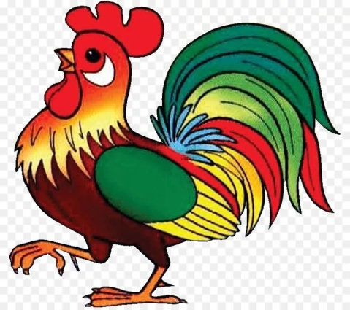

«ЗОЛОТЫЕ ВОРОТА»

Цель: развивать ловкость, быстроту.

Ход игры:
Играющие, образуют круг и берутся за руки и поднимают их вверх - делая «золотые ворота».
Один из участников игры - водящий, проходит через «золотые ворота» по кругу «змейкой», при этом все говорят слова:
«В золотые ворота
Проходите господа:
В первый раз - прощается,
Второй - запрещается,
А на третий раз
Не пропустим вас!»
Играющие, под чьими руками оказался ведущий, бегут в разные стороны по кругу. Прибежавший первым - встает в пару с водящим, а проигравший идет по кругу «змейкой».

«ПТИЦЕЛОВ»

Цель: развивать ловкость, быстроту реакции.

Ход игры:
В центре круга стоит птицелов с завязанными глазами.
Играющие - «птицы», ходят (летают) по кругу и произносят нараспев слова:
«В лесу, во лесочке,
На зеленом дубочке
Птицы песни поют.
Ай! Птицелов идет!
Он в неволю нас зовет,
Птицы, улетайте!»
Птицелов хлопает в ладоши, играющие останавливаются на месте. Тот, кого нашел птицелов, начинает подражать крику той птицы, которую он выбрал. Птицелов угадывает название птицы и имя игрока.
Угаданная птица становится птицеловом.

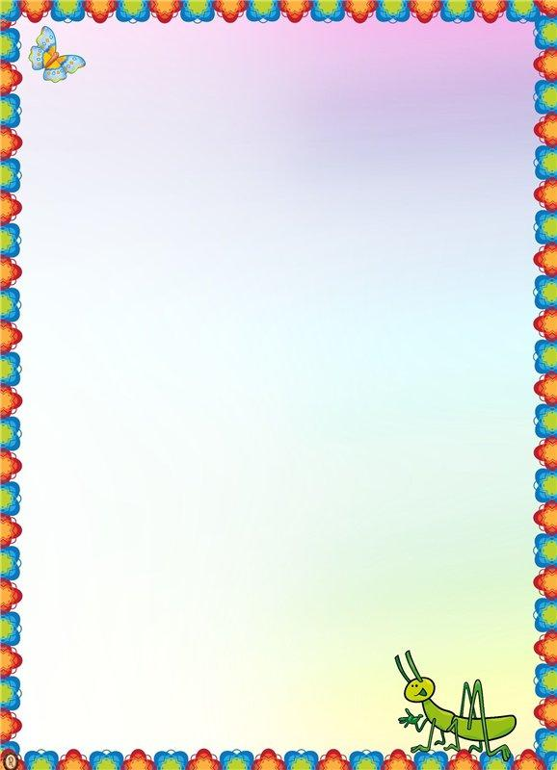

«КАЗАЧЬЯ»

Цель: развивать ловкость, быстроту реакции.

Ход игры:
В центре круга стульчик - «боевой конь», на котором сидит «командир», в руках у него дудка и красный флажок. Дети по кругу скачут на воображаемых лошадях, левая рука вытянута вперед, правая поднята вверх.
По свистку «командир» соскакивает с «коня», кладет флажок и становится в общий круг. Все дети маршируют по кругу за «командиром».
«Командир» дудит в дудку. Около кого он остановился, поворачиваются спиной друг к другу и бегут в противоположные стороны по кругу.
Тот, кто первым возьмет флажок и вскочит на «боевого коня», становится «командиром».

«КАЛАЧИ»

Цель: развивать ловкость, быстроту.

Ход игры:
Дети становятся в три круга. Двигаются подскоками по кругу и при этом произносят слова:
«Бай-качи-качи-качи!
Глянь - баранки, калачи!
С пылу, с жару, из печи».
По окончании слов игроки бегают врассыпную
по площадке. На слова ведущего: «Найди свой калач!» дети строятся в свой круг.
При повторении игры дети могут меняться местами в кругах.

«КАПУСТА»
Цель: развивать ловкость, быстроту, реакцию.
Ход игры:
В центре круга «огорода» лежат: кубанки, платки и другие вещи, обозначающие «капусту». Рядом сидит «хозяин» и поет:
«Я на камушке сижу,
Лозу тешу, лозу тешу - плетень горожу.
Чтоб капусту не украли,
В огород не прибегали:
Коза с козлятами, свинья с поросятами,
Утка с утятами, курица с цыплятами».
Остальные участники игры стоят за кругом, и пытаются быстро забежать в «огород», схватить капусту и убежать. Кого хозяин коснется рукой тот выходит из игры. Выигрывает тот, кто больше всех унесет из «огорода» капусты.

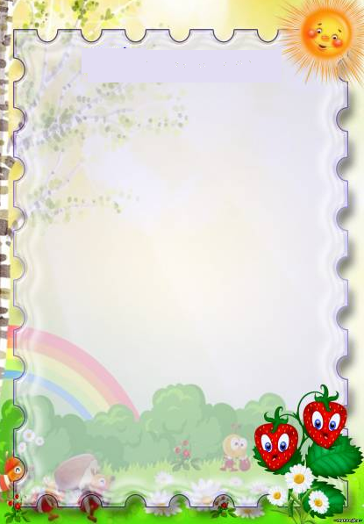

«ПУГАЛО»

Цель: развивать ловкость, быстроту.

Ход игры:
Играют две команды, из каждой считалкой выбираются «пугала», которые становятся по разным углам площадки. Они стоят в обручах, а перед ними корзины с «картошкой» (средние и малые мячи).
В рукавах у них палки, на голове шапки. Задача «пугала» - мешать детям, брать «картошку» из корзин. Дети (стоят) говорят:
«В поле пугало стоит, и на нас оно глядит. Скачем около него, не боимся не чего!»
Дети подходят к корзинам, пытаясь вытащить «картошку» и перенести ее в ведро своей команды. Кого пугало коснется, выбывает из игры.

«КАЗАКИ-РАЗБОЙНИКИ»

Цель: развивать ловкость, выносливость, выдержку.
Ход игры:
Играющие делятся на две группы. Одна по жребию изображает казаков, другая - разбойников.
Казаки имеют свой дом (стан). Они уходят на ловлю разбойников, один казак остается сторожить стан.
Разбойники разбегаются, казаки их ловят. Пойманных разбойников казаки приводят в стан. Игра заканчивается, когда все разбойники будут пойманы.
Далее группы меняются ролями.

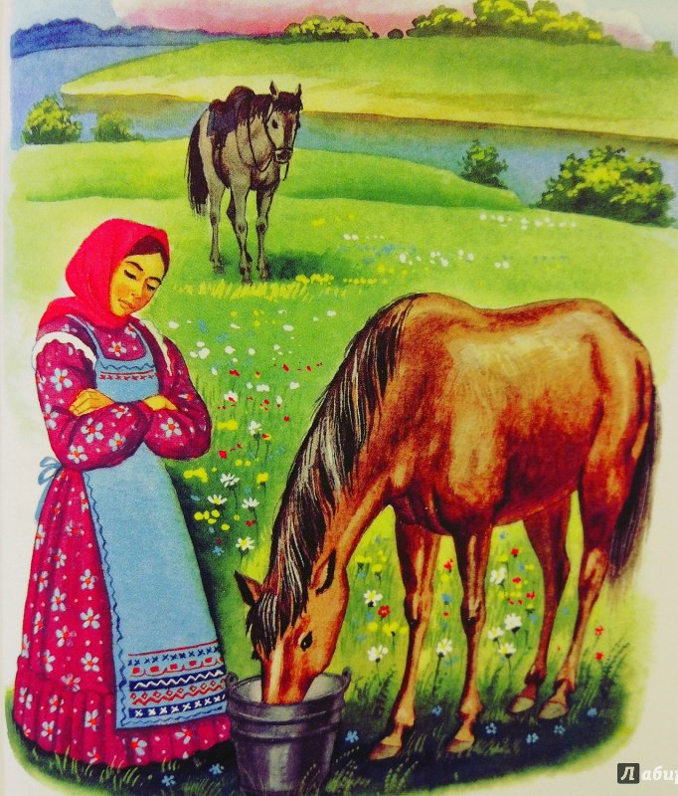

Список литературы

1. https://nsportal.ru/detskiy-sad/regionalnyy-komponent/2016/10/13/kartoteka-kubanskie-podvizhnye-igry
2. https://nsportal.ru/detskiy-sad/regionalnyy-komponent/2016/05/17/kartoteka-kubanskih-podvizhnyh-igr
3. https://nsportal.ru/detskiy-sad/regionalnyy-komponent/2017/02/07/kartoteka-kubanskih-podvizhnyh-igr
4. https://nsportal.ru/detskiy-sad/regionalnyy-komponent/2016/10/13/kartoteka-kubanskie-podvizhnye-igry

